 | Technical specification
Title: | Wykonanie prac projektowych związanych z wykorzystaniem odzysku ciepła ze sprężarek powietrza.  Przedmiotem opracowania są 2 zespoły sprężarek 2xGA110VSD (prod. ATLAS COPCO). |  | Factory: | SKF Polska S.A
Project ID: |  |  | Channel: | B39 I B2
Tech. Spec. ID: |  |  | Leader: | Maciej Migowski
Version: | 1 |  | Author: | Maciej Migowski
Last Edited: | 2023.01.16 |  | Phone: | +48 785 050 646
Status: |  |  | Fax: | -
 |  |  | Address: | 61-022 Poznań,  Nieszawska 15, Polska
IRE Number: |  |  | Email | maciej.migowski@skf.com

Wymagania techniczne

- Cel zadania:
Celem zadania jest wykonanie prac projektowych związanych z wykorzystaniem odzysku ciepła ze sprężarek powietrza.

- Przedmiot zadania:
Przedmiotem opracowania są 2 zespoły sprężarek 2xGA110VSD (prod. ATLAS COPCO).

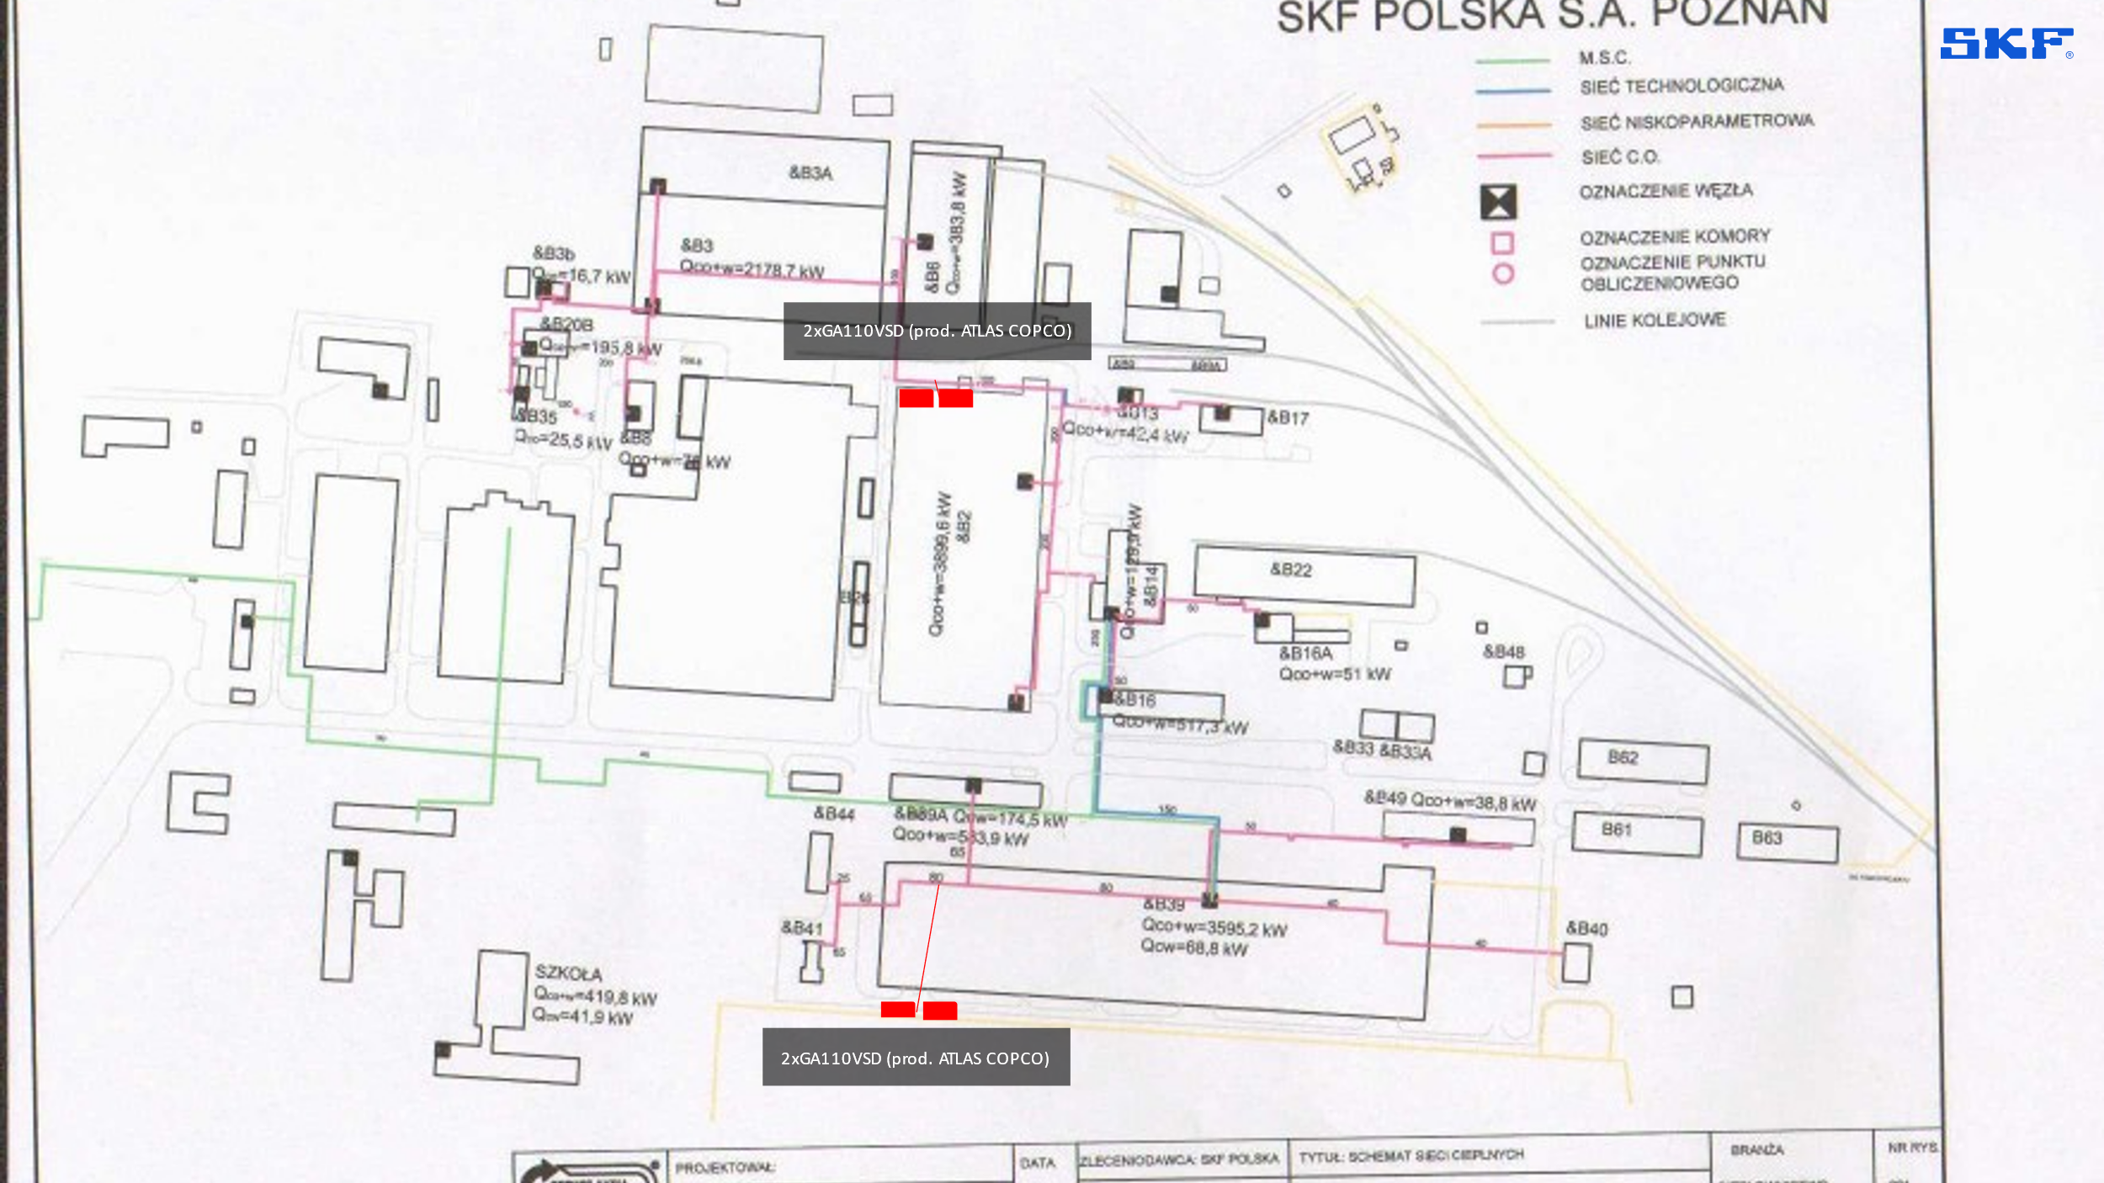

Zakres prac:
- projekt układu hydraulicznego chłodzenia wodnego sprężarek wraz z wpięciem do zakładowej sieci co po stronie niskoparametrowej;
- dobór i specyfikacja urządzeń (pompy, armatura, liczniki ciepła itp.);
- projekt zasilania i automatyki urządzeń technologicznych

- Terminy:
  - Termin nadesłania ofert: 10.11.2023
  - Termin wizji lokalnej: od dnia 02.10.2023 lub po uzgodnieniu telefonicznym
  - Termin wykonania projektu: 15.12.2023
- Załączniki:
  - Instrukcja sprężarki GA 110VSD
  - Layout sieci C.O. z naniesionymi sprężarkami
  - Dane techniczne GA 110VSD

